（选修3-1）
第一部分 静电场
专题1.8 电势图象（基础篇）
一．选择题
1.（2019湖南衡阳三模）如图所示，粗糙绝缘的水平面附近存在一平行于水平面的电场，其中某一区域的电场线与x轴平行，在x轴上的电势q与坐标x的关系如图中曲线所示，曲线过（0.1，4.5）和（0.15，3）两点，图中虚线为该曲线过点（0.15，3）的切线，现有一质量为0.20kg、电荷量为+2.0×10^{﹣8}C的滑块P（可视为质点），从x＝0.10m处由静止释放，其与水平面的动摩蓀因数为0.02，取重力加速度g＝10m/s。则下列说法中正确的是（ ）
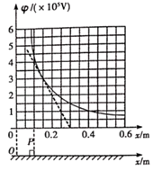
A．滑块P运动过程中的电势能先减小后增大 B．滑块P运动过程中的加速度先减小后增大
C．x＝0.15m处的电场强度大小为2.0×10⁶N/C D．滑块P运动的最大速度为0.1m/s
【参考答案】BCD
【名师解析】电势ϕ与位移x图线的斜率表示电场强度可知，电场方向未变，滑块运动的过程中，电场力始终做正功，电势能逐渐减小，选项A错误；电势ϕ与位移x图线的斜率表示电场强度，则x＝0.15m处的场强为：
E＝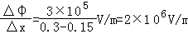＝2.0×10⁶N/C，此时的电场力为：
F＝qE＝2×10^{﹣8}×2×10⁶N＝0.04N，滑动摩擦力大小为：f＝μmg＝0.02×2N＝0.04N，
在x＝0.15m前，电场力大于摩擦力，做加速运动，加速度逐渐减小，x＝0.15m后电场力小于摩擦力，做减速运动，加速度逐渐增大。选项BC正确；在x＝0.15m时，电场力等于摩擦力，速度最大，根据动能定理得，qU﹣fx＝mv²，因为0.10m和0.15m处的电势差大约为1.5×10⁵V，代入求解，最大速度大约为0.1m/s，选项D正确。
2.(2019·广东省惠州市模拟)空间存在平行于x轴方向的静电场，其电势φ随x的分布如图10所示．一质量为m、电荷量大小为q的带电粒子从坐标原点O由静止开始，仅在电场力作用下沿x轴正方向运动．则下列说法正确的是( )
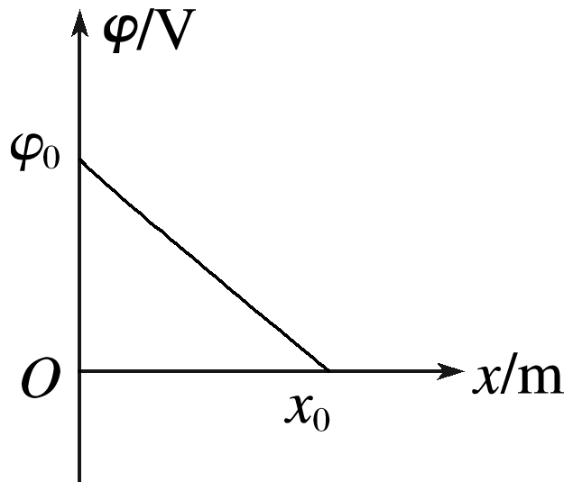
A．该粒子带正电荷
B．空间存在的静电场场强E是沿x轴正方向均匀减小的
C．该粒子从原点O运动到x₀过程中电势能是减小的
D．该粒子运动到x₀处的速度是
【答案】 AC
【解析】 沿电场线方向电势降低，由题图可知电场方向沿x正方向，带电粒子仅在电场力作用下由静止开始沿x轴正方向运动，受力方向与电场方向一致，带电粒子带正电，A正确；沿x轴正方向电势均匀降低，电场为匀强电场，B错误；沿x轴正方向运动，电场力做正功，电势能减小，C正确；根据动能定理得qφ₀＝mv²，v＝，D错误．
3.(2018·常德模拟)在空间某区域存在一电场，x轴上各点电势随位置变化的情况如图所示。－x₁～x₁之间为曲线，且关于纵轴对称，其余部分均为直线，也关于纵轴对称。下列关于该电场的说法正确的是( )
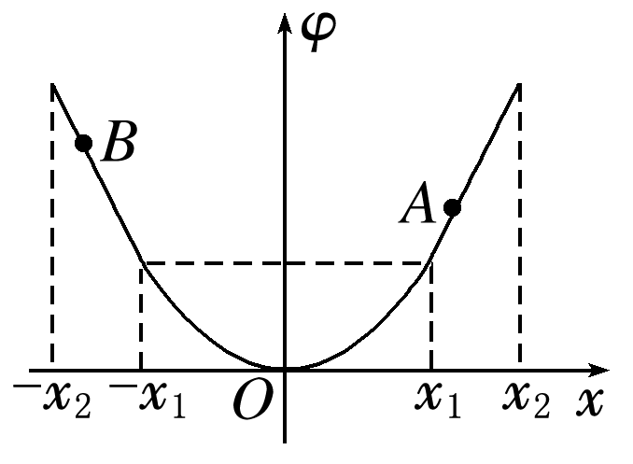
A．图中A点对应的场强大于B点对应场强
B．图中A点对应的电势大于B点对应电势
C．一个带正电的粒子在x₁点的电势能等于在－x₁点的电势能
D．一个带正电的粒子在－x₁点的电势能大于在－x₂点的电势能
【参考答案】C
【名师解析】 φ— x图像的斜率大小等于电场强度，所以B点对应的场强等于A点对应场强，故A错误；由题图易知A点对应的电势小于B点对应电势，故B错误；由题图电势情况可知，场强方向均指向O点，根据对称性可知，一个带正电的粒子在x₁点的电势能等于在－x₁点的电势能，故C正确；电场线指向O点，则带正电的粒子由－x₁到－x₂的过程中电场力做负功，故电势能增加，故带正电的粒子在－x₁点的电势能小于在－x₂的电势能，故D错误。

4、有一个带正电的金属球壳(厚度不计)，其截面图如图甲所示，O为球心，球壳P处开有半径远小于球半径的小孔。以O点为坐标原点，过P点建立x坐标轴，A点是坐标轴上的一点，x轴上各点电势如图乙所示。电子从O点以v₀的初速度沿x轴方向射出，依次通过P、A两点。则下列关于电子的描述正确的是 ( )
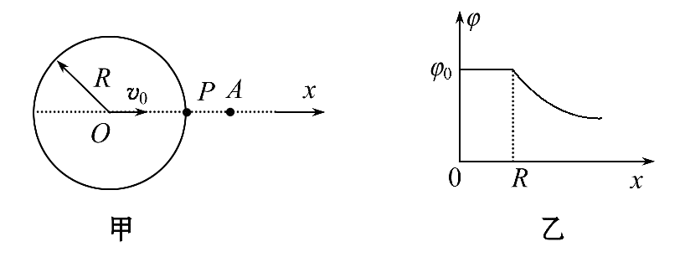
A.在OP间电子做匀加速直线运动 B.在PA间电子做匀减速直线运动
C.在OP间运动时电子的电势能均匀增加 D.在PA间运动时电子的电势能增加
【参考答案】D
【名师解析】带正电的金属球壳的电荷只分布在球的外表面，内部没有电场线，所以OP段电子做匀速直线运动，A、C错误;电子带负电，PA段会受到库仑引力作用，做加速度减小，速度也减小的变速运动，B错误;库仑力做负功电势能增加，D正确。
5．如图所示，A、B为两个等量正点电荷，O为A、B连线的中点，以O为坐标原点、垂直AB向右为正方向建立Ox轴．下列四幅图分别反映了在x轴上各点的电势φ(取无穷远处电势为零)和电场强度E的大小随坐标x的变化关系，其中正确的是( )
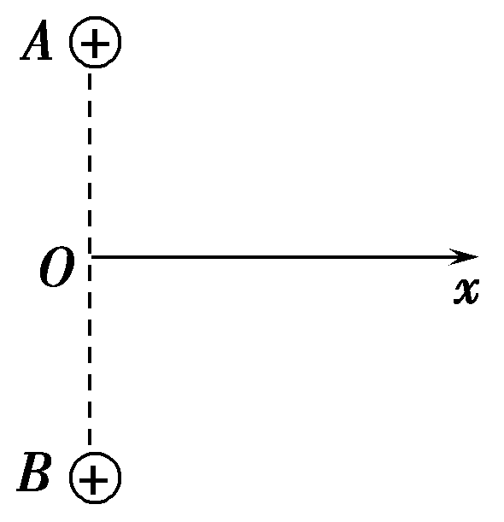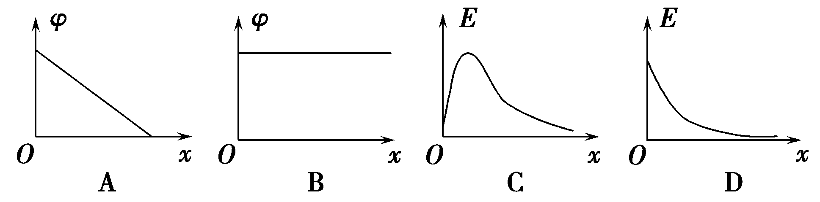
【参考答案】C
【名师解析】两个等量同种正点电荷连线中点O的电场强度为零，无穷远处电场强度也为零，故从O点沿着中垂线向右到无穷远处的电场强度先增大后减小，故选项C正确，D错误；电场强度的方向一直向右，故电势越来越低，由于不是匀强电场，故电势不随坐标x线性减小，选项A、B错误．
6. (2017·全国卷Ⅰ，20)(多选)在一静止点电荷的电场中，任一点的电势φ与该点到点电荷的距离r的关系如图17所示。电场中四个点a、b、c和d的电场强度大小分别为E_{a}、E_{b}、E_{c}和E_{d}。点a到点电荷的距离r_{a}与点a的电势φ_{a}已在图中用坐标(r_{a}，φ_{a})标出，其余类推。现将一带正电的试探电荷由a点依次经b、c点移动到d点，在相邻两点间移动的过程中，电场力所做的功分别为W_{ab}、W_{bc}和W_{cd}。下列选项正确的是( )
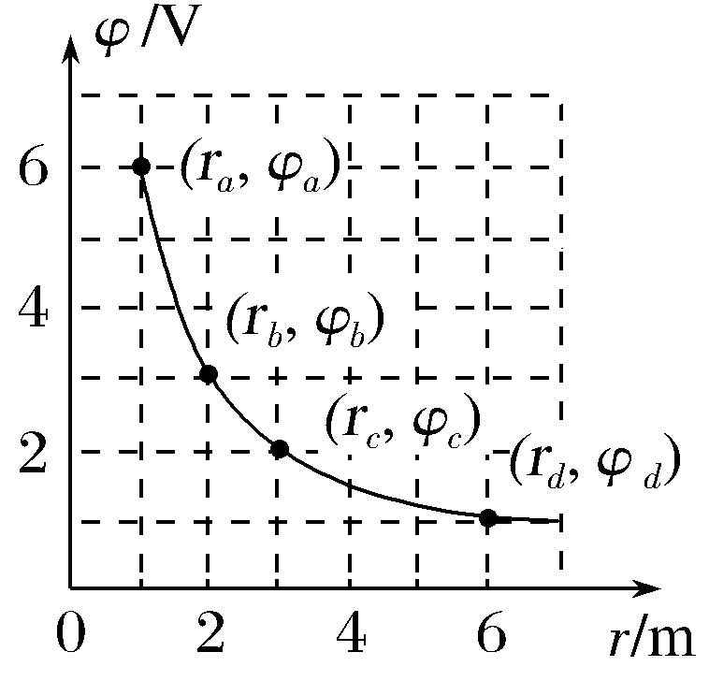
A.E_{a}∶E_{b}＝4∶1 B.E_{c}∶E_{d}＝2∶1 C.W_{ab}∶W_{bc}＝3∶1 D.W_{bc}∶W_{cd}＝1∶3
【参考答案】AC
【名师解析】 由图可知，a、b、c、d到点电荷的距离分别为1 m、2 m、3 m、6 m，根据点电荷的场强公式E＝k可知，＝＝，＝＝，故A正确，B错误；电场力做功W＝qU，a与b、b与c、c与d之间的电势差分别为3 V、1 V、1 V，所以＝，＝，故C正确，D错误。
【易错警示】(1)不能准确识图，没有明确各点间距的关系。
(2)没有及时联想到点电荷电场中场强与距离关系。
(3)不能灵活应用电场中的功能关系。
7．(2017·江苏单科，8)(多选)在x轴上有两个点电荷q₁、q₂，其静电场的电势φ在x轴上分布如图18所示。下列说法正确的有( )
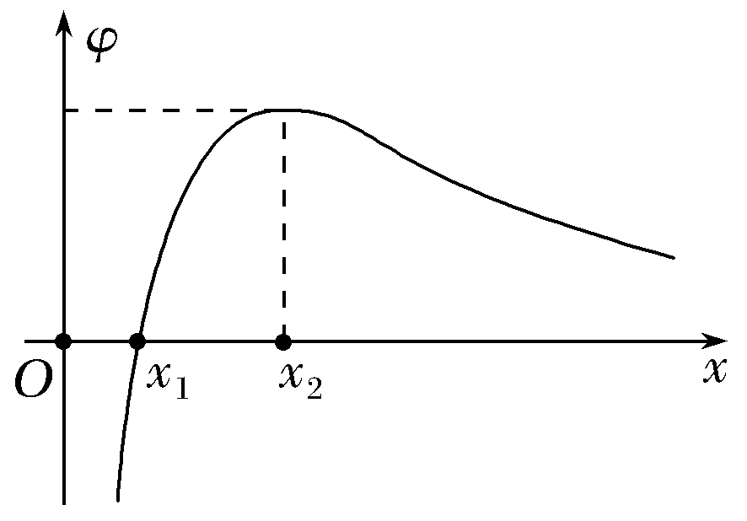
A.q₁和q₂带有异种电荷 B.x₁处的电场强度为零
C.负电荷从x₁移到x₂，电势能减小 D.负电荷从x₁移到x₂，受到的电场力增大
【参考答案】AC
【名师解析】 由x₁处电势为零可知，两点电荷q₁和q₂带有异种电荷，选项A正确；在φ－x图象中，图象切线的斜率表示电场强度，则x₁处的电场强度不为零，选项B错误；且有x₁到x₂电场强度逐渐减小，负电荷受到的电场力逐渐减小，选项D错误；由E_{p}＝φq可知，负电荷在电势高处的电势能低，负电荷从x₁移到x₂，电势能减小，选项C正确。
8.(2017·郑州市质量预测)等量异种点电荷在周围空间产生静电场，其连线(x轴)上各点的电势φ随x的分布图象如图6所示。x轴上AO<OB，A、O、B三点的电势分别为φ_{A}、φ_{O}、φ_{B}，电场强度大小分别为E_{A}、E_{O}、E_{B}，电子在A、O、B三点的电势能分别为E_{pA}、E_{pO}、E_{pB}。下列判断正确的是( )
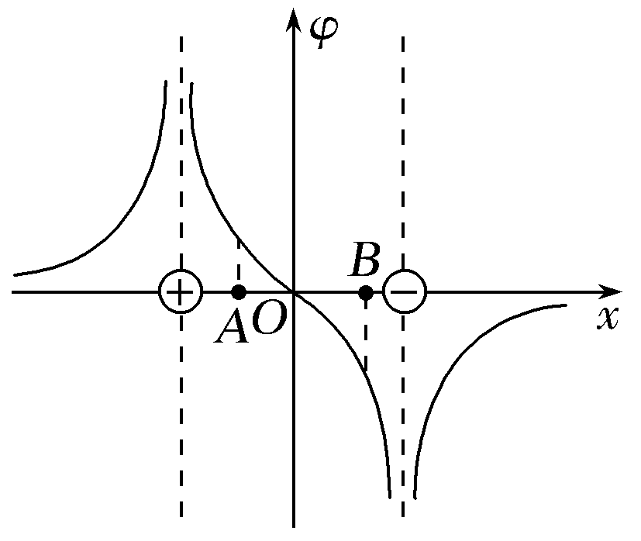
A.φ_{B}>φ_{A}>φ_{O} B.E_{A}>E_{O}>E_{B}
C.E_{pO}<E_{pA}<E_{pB} D.E_{pB}－E_{pO}>E_{pO}－E_{pA}
【参考答案】D
【名师解析】 正电荷周围电势较高，负电荷周围电势较低，φ_{A}>φ_{O}>φ_{B}，选项A错误；根据图象切线的斜率绝对值等于场强大小，可知B点场强最大，O点最小，选项B错误；电子带负电，根据电势能E_{p}＝qφ，可知E_{pB}最大，E_{pA}最小，选项C错误；由图象可知U_{OB}>U_{AO}，根据电场力做功W＝qU，电子带负电，可知W_{BO}>W_{OA}，即E_{pB}－E_{pO}>E_{pO}－E_{pA}，选项D正确。
x
φψ
-dψ
dψ
0ψ
图1
9．（2017北京东城期末）静电场方向平行于x轴，其电势φ随x的分布可简化为如图所示的折线。将一个带负电的粒子在x=d处由静止释放，它只在电场力作用下沿x轴运动。规定x轴正方向为电场强度E、加速度a、速度v的正方向，下图分别表示x轴上各点的电场强度E，粒子的加速度a、速度v和动能E_{k}随x的变化图像，其中正确的是（ ）
x
vψ
-dψ
dψ
0ψ
C
D
x
E_{k}
-dψ
dψ
0ψ
A

x
E
-dψ
dψ
0ψ
B
x
a
-dψ
dψ
0ψ
图2
【参考答案】.D
【名师解析】根据电势φ随x的分布图线可知从0到d电场强度为E₊=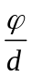，匀强电场，方向沿x轴正方向；从0到-d电场强度为E₋=，匀强电场，方向沿x轴负方向，选项图A错误；将一个带负电的粒子在x=d处由静止释放，电场力先做正功后做负功，选项图D正确C错误。带电粒子在匀强电场中运动，加速度为恒量，选项图B错误。
二．计算题
1．(10分) (2016山东淄博模拟)静电场方向平行于x轴，以坐标原点为中心，其电势随x的分布如图所示，图中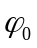和d为已知量。一个带负电的粒子仅在电场力作用下，以坐标原点O为中心沿x 轴方向在A、B之间做周期性运动。己知该粒子质量为m、电量为-q，经过坐标原点时速度为v。求
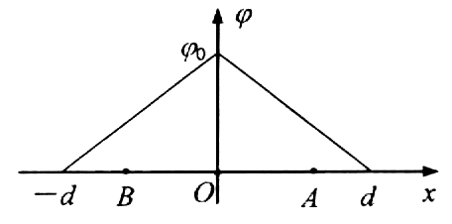
(1)粒子在电场中所受电场力的大小。
(2)A点离坐标原点O的距离。
(3)粒子的运动周期。
【命题意图】本题考查电场力、电场强度、牛顿运动定律、动能定理、电势图象及其相关知识点。
【名师解析】（1）由题意可知，匀强电场的电场强度大小
E=U/d=φ₀/d，
粒子在电场中所受电场力的大小F=qE=qφ₀/d。
（2）由牛顿运动定律，F=ma，
解得a= qφ₀/md。
v²=2ax
联立解得：x=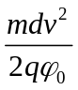
（3）粒子在1/4周期内，v=at，
粒子运动周期 T=4t，
联立解得：T=